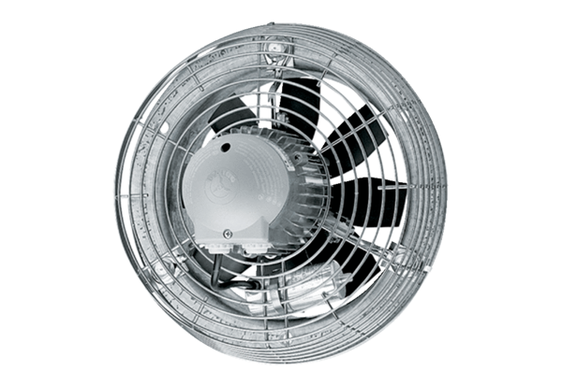Осевой настенный вентилятор DZS 40/2 BКомплект поставки: 1 штукАссортимент: C
Номер артикула: 0094.0061Изготовитель: MAICO

